Un concert cet été

Lina et Yassine ont assisté à un concert de 2 heures cet été à la foire aux vins à Colmar. Yassine a voulu aller dans la fosse car c’était son groupe de rap préféré qui passait. Le lendemain il avait l’impression d’entendre des sifflements et Lina entendait moins bien. Inquiets, ils trouvent à la bibliothèque municipale les documents ci-dessous dans des livres de SVT.
Expliquer comment un concert, peut provoquer une perte d’audition, voire être à l’origine de dégradations irréversibles de l’audition.

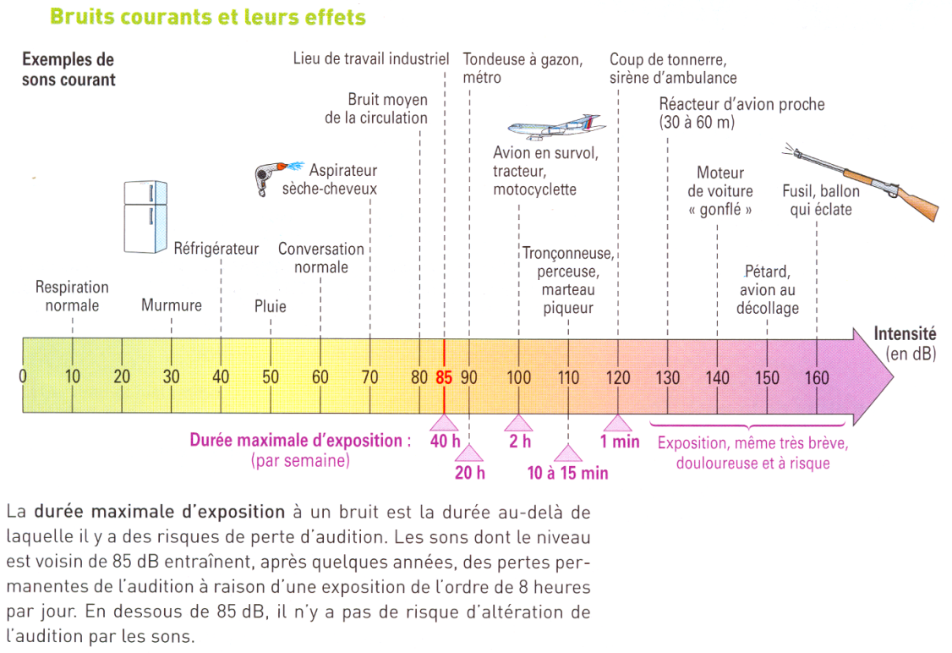

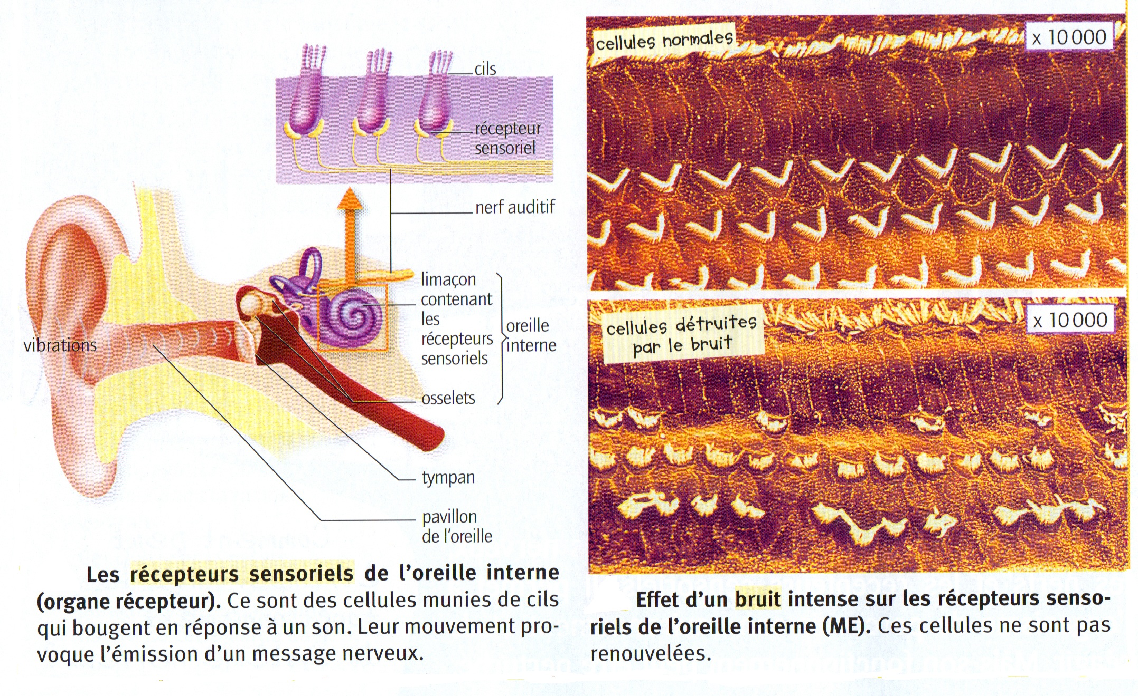
Bordas 4è 2007
Hatier 4è 2007
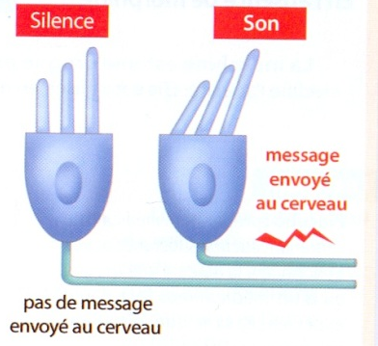

Belin 4è 2007
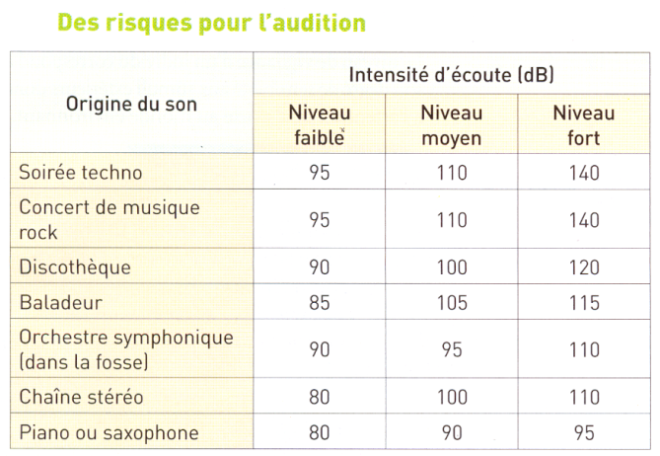

Hatier 4è 2007
Aide à la résolution / niveau 1
- Indiquer à partir de quelle intensité et dans quelles conditions, un son courant peut provoquer :
- Une perte d’audition
- Une sensation douloureuse et dangereuse

- Indiquer l'intensité d'écoute lors d'un concert.

- En mettant en relation les deux documents, montrer que sans être particulièrement agressifs, des bruits peuvent être à l’origine de dégradations irréversibles de l’audition.

- Après avoir comparé les cellules auditives en situation de bruit, ou en absence de bruit, expliquer la perte d’audition.

